一. Ajax

1. 什么是ajax
Ajax: asynchronous javascript and xml (异步javascript和xml)
其是可以与服务器进行(异步/同步)交互的技术之一。
ajax的语言载体是javascript。其是浏览器的一个技术
最大特点：页面不刷新(用户体验非常好)

在百度首页面ajax的使用场合：
(用户输入完“北京中关村”五个字的时候，是ajax带着这5个字去服务器做了一次请求，并查询相关的信息返回显示)
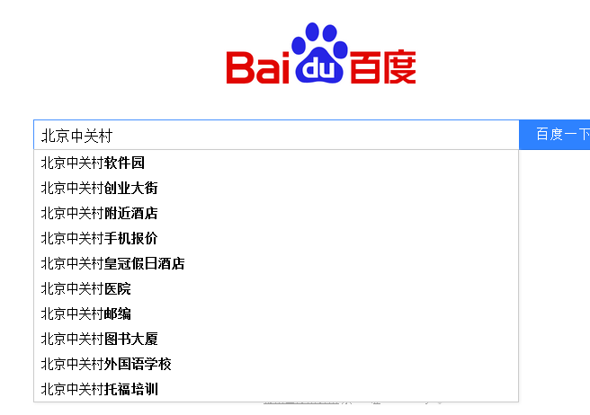
用户注册，用户名验证，ajax使用效果之一：
(输入完毕用户，ajax带着用户名跑到服务器端做验证)
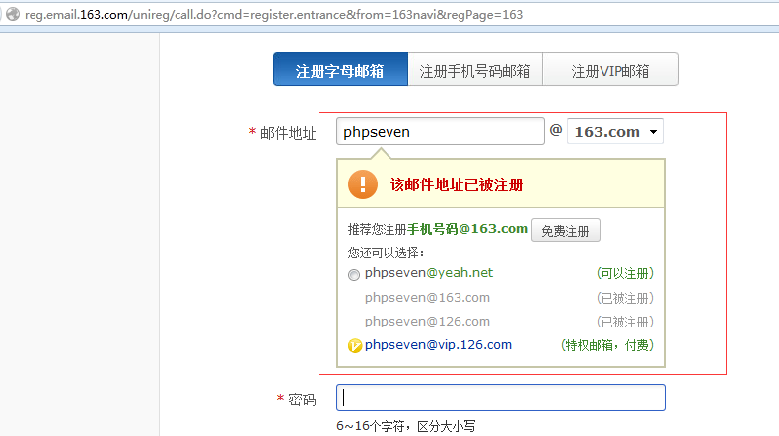

传统方式用户名校验示意图：
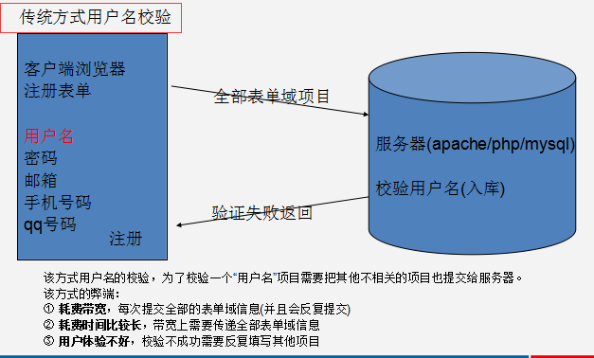

Ajax方式用户名校验示意图：
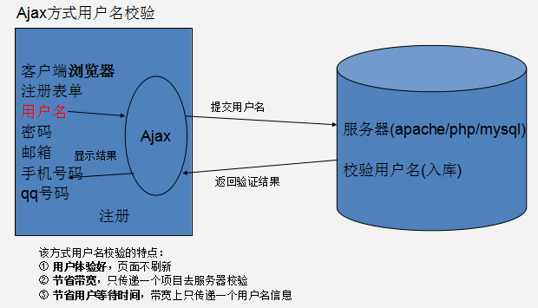

2. ajax出现的历史
1999年，微软公司发布IE5浏览器的时候嵌入的一种技术。起初名字是XMLHttp
直到2005年Ajax才开始流行使用，该年google公司发布了一个邮箱产品gmail，内部的gtalk聊天工具有使用ajax技术，该事情引起人们对ajax的注意，并促成其被广泛使用，同时使得向来不被人们重视的javascript语言得到的大家的青睐。

3. ajax技术是许多旧技术的集合
xhtml、css、javascript、xml、xmlhttprequest对象(ajax对象)
其中XMLHttpRuquest是ajax的官方的名称。

二．ajax使用

1. 创建ajax对象

1.1 主流浏览器方式
火狐、chrome(google)、safari(苹果)、opera包括IE7以上版本的浏览器
var xhr = new XMLHttpRequest();

1.2 IE(6/7/8)方式
var xhr = new ActiveXObject(“Microsoft.XMLHTTP”); //最原始方式
var xhr = new ActiveXObject(“Msxml2.XMLHTTP”); //升级
var xhr = new ActiveXObject(“Msxml2.XMLHTTP.3.0”); //升级
var xhr = new ActiveXObject(“Msxml2.XMLHTTP.5.0”); //升级
var xhr = new ActiveXObject(“Msxml2.XMLHTTP.6.0”); //IE维护的最高版本

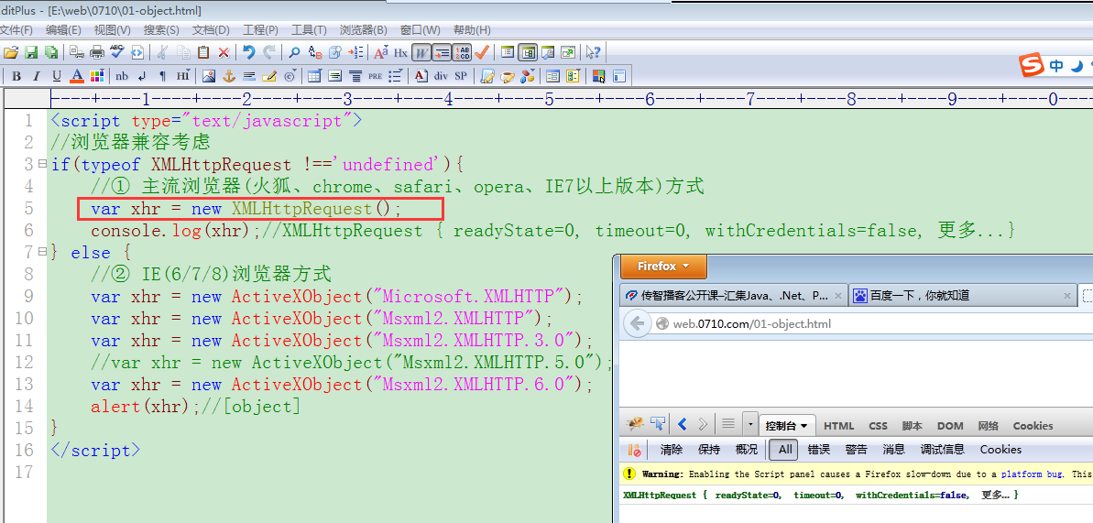

发起对服务器的请求
浏览器
服务器端
Ajax

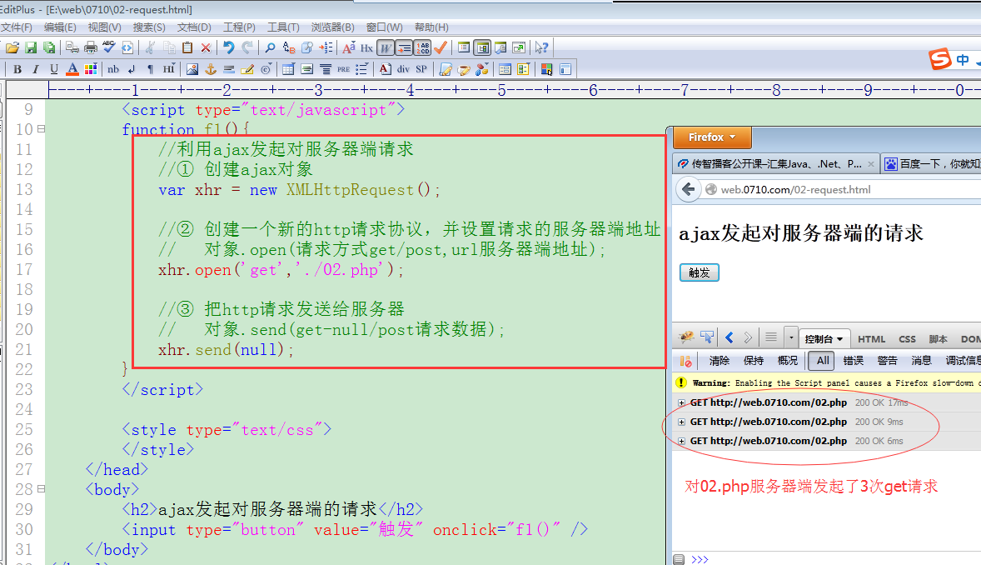
请求的服务器端页面：
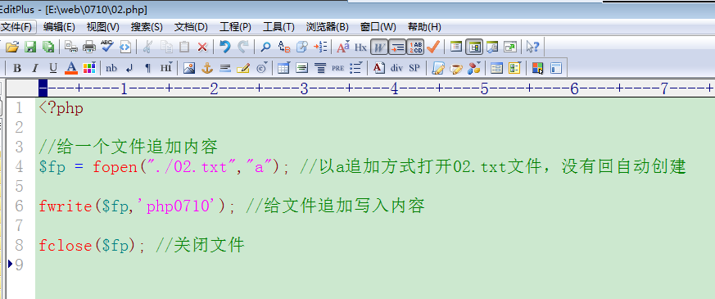

ajax对服务器端请求的结果：生成02.txt文件并追加内容
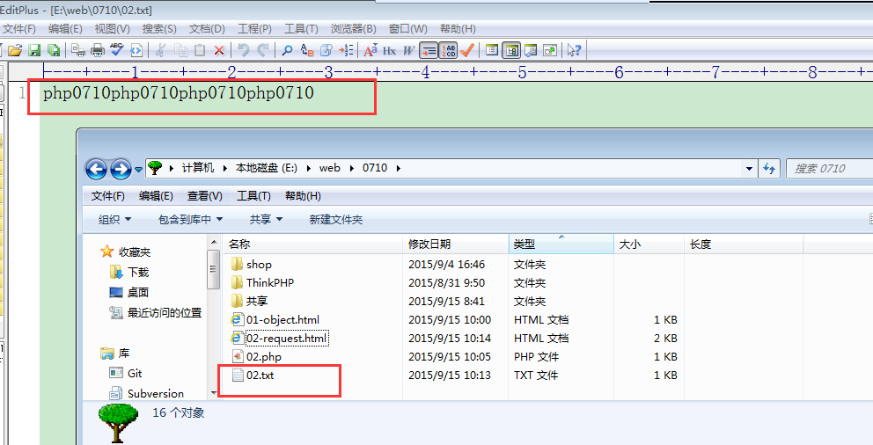

3. ajax接收服务器返回信息
ajax可以接收什么信息？
答：浏览器可以接收的信息ajax都可以接收，例如字符串、html标签、css样式内容、xml内容、json内容等等。

ajax接收返回的信息，需要结合readyState/onreadystatechange/responseText等属性一并操作：

onreadystatechange事件最多感知4种状态改变信息：
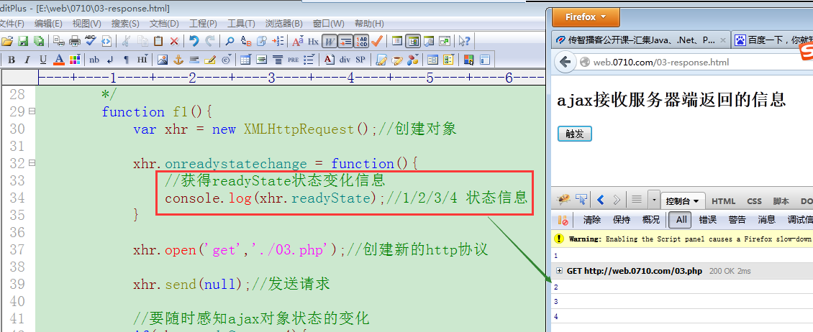

ajax对象常用属性和方法：
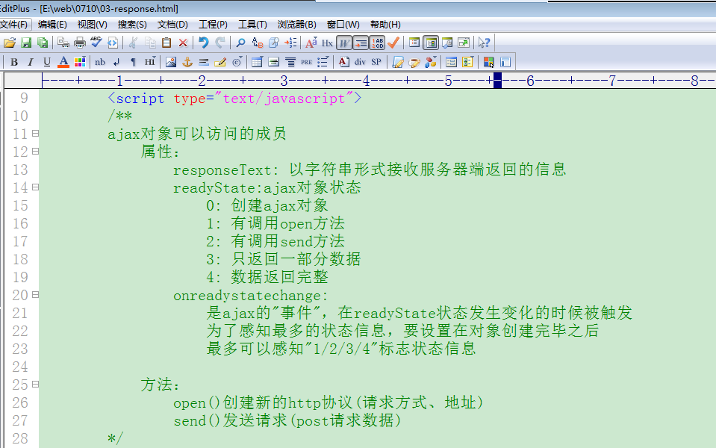

ajax完整服务器端信息的接收：
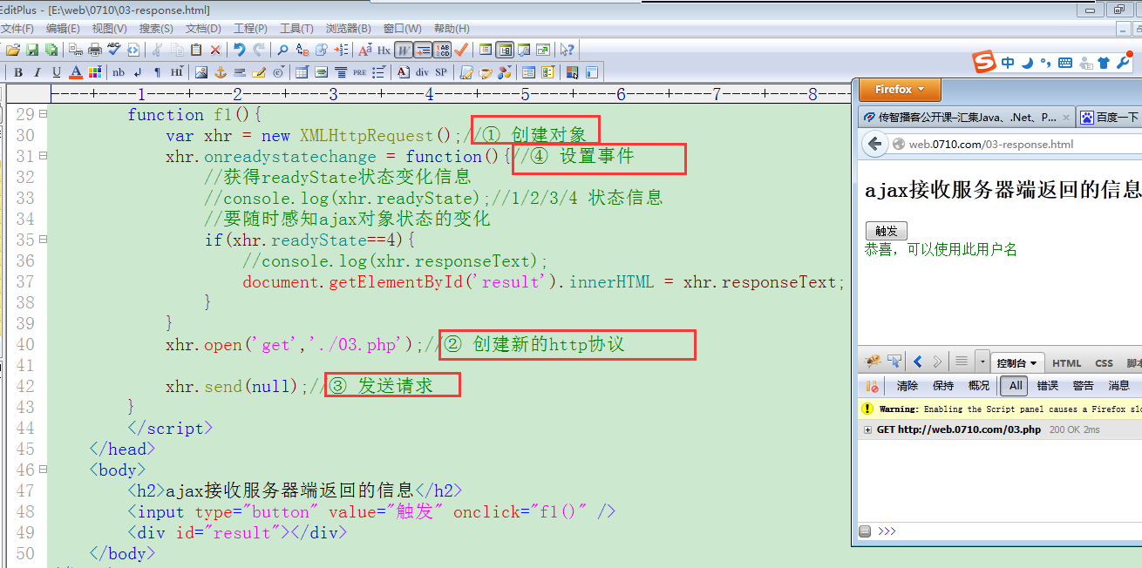
服务器端内容：
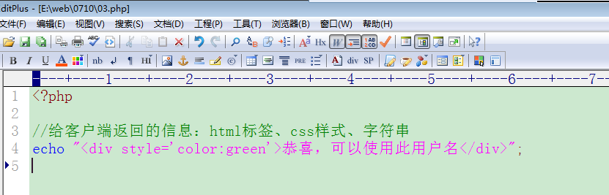

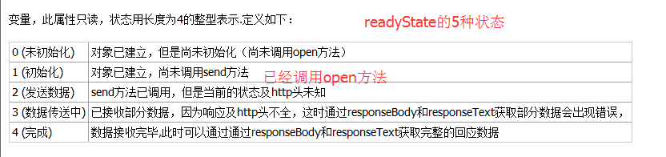

ajax的相关属性：
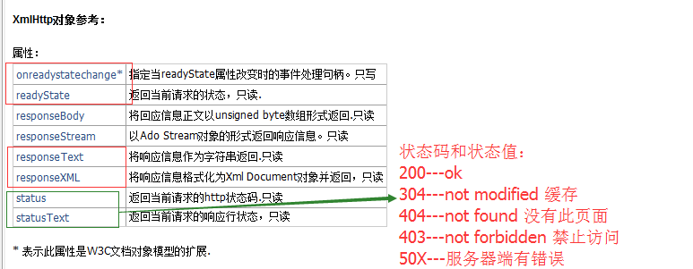

ajax对象常用方法：
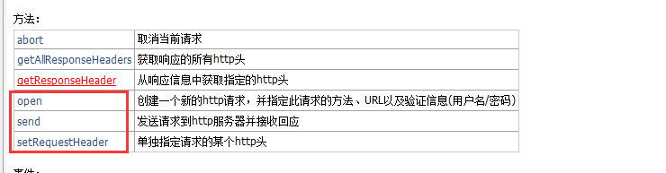

get和post方式的ajax请求
ajax对象.open(get/post, 请求地址);

4.1 两者的不同
① 给服务器传递数据量
get方式的大小是受限于浏览器，大部分浏览器是2k的限制
每个浏览器的限制不一样 chrome就是8K
http://网址/index.php?name=tom
上述请求通过get方式传递了9个字节的信息
1024字节 = 1k
post原则没有限制，php.ini对其限制为8M
② 安全方面，post传递数据较安全
③ 传递数据的形式不一样
get方式在url地址后边以请求字符串形式传递参数
http://网址/index.php?name=tom&age=23&addr=beijing
蓝色部分就是请求字符串，就是一些“名-值”对，中间使用&符号连接。
post方式是把form表单的数据给请求出来以xml形式传递给服务器

4.2 ajax之get方式请求
ajax之get请求需要注意的两个地方：
① 在url地址后边以请求字符串(传递的get参数信息)形式传递数据。
② 对中文、=、&等特殊符号需要编码处理

对特殊信息的处理：
在浏览器里通过get参数传递一些特殊符号信息会被误解混淆，例如 & = 等，浏览器会把这样的信息当做get参数的一部分而进行一个错误的解析，为了避免这种情况发生，可以对该信息进行编码处理。有的浏览器传递中文会出现不识别问题，也可以进行编码处理。
(编码后的信息是相对底层的信息，浏览器会自动识别，获取的时候无需反编码)
①．在php里边可以函数 urlencode()/urldecode()对特殊符号进行编码、反编码处理
②．在javascript里边可以通过encodeURIComponent ()对特殊符号等信息进行编码。

(以上红色函数可以把”特殊符号、中文”转变为浏览器可以识别不会混淆的信息。
编码后的信息为%号后接两个十六进制数)
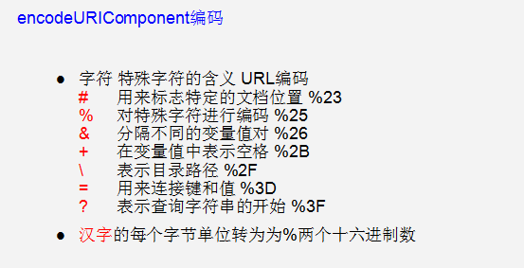
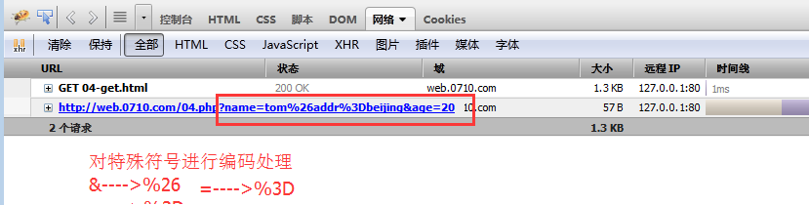

ajax通过get方式进行触发请求：
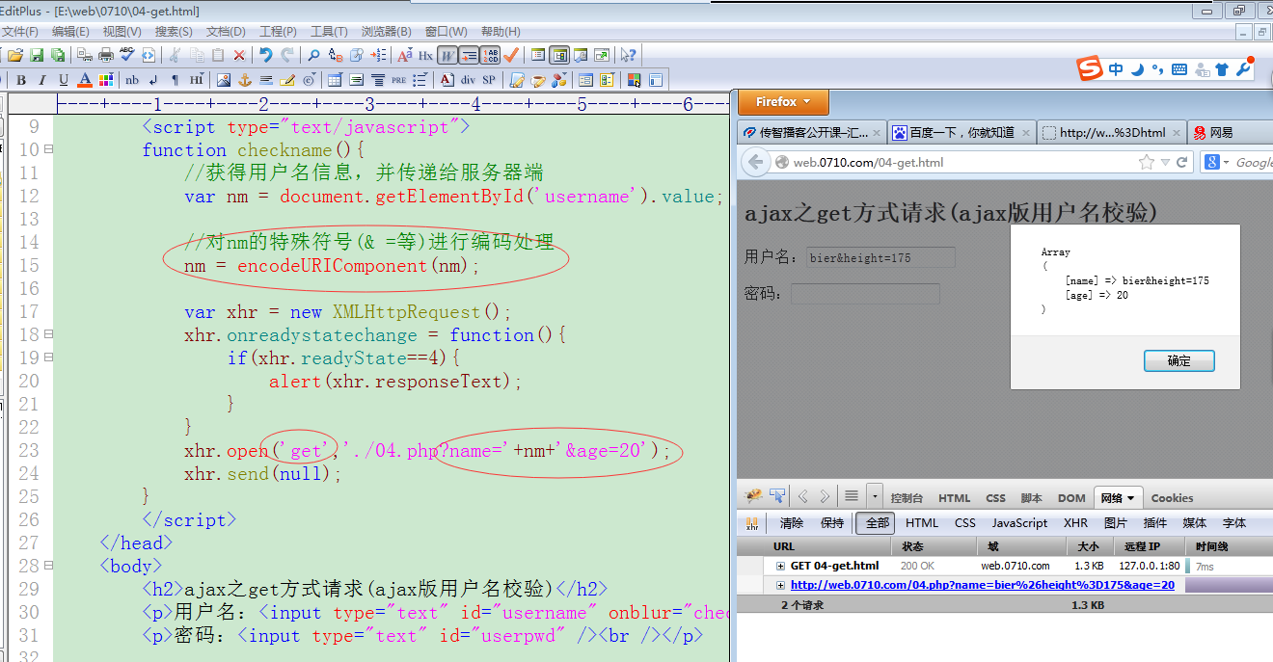
服务器端页面：
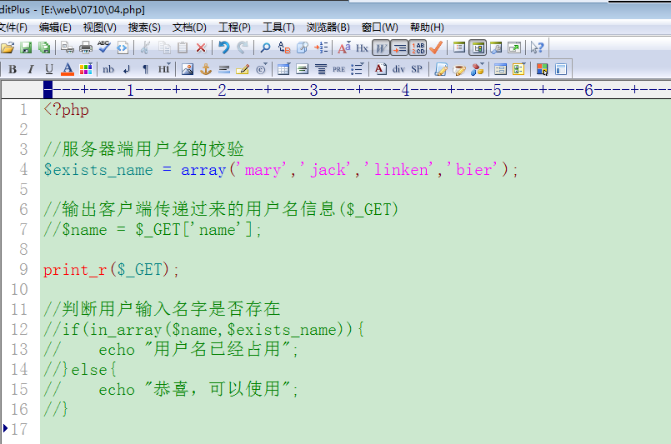
在php中通过get方式传递特殊符号可以通过urlencode()进行处理：
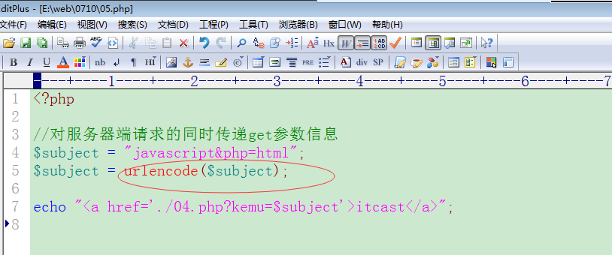

4.3 ajax之post方式请求
ajax之post请求需要注意的四个地方：
① 给服务器传递数据需要调用send(请求字符串数据)方法
② 调用方法setRequestHeader()把传递的数据组织为xml格式(模仿form表单传递数据)
③ 传递的中文信息无需编码，特殊符号像 &、=等 仍需要编码
④ 该方式请求的同时也可以传递get参数信息，同样使用$_GET接收该信息

form表单的数据是通过xml格式发送给服务器端的：
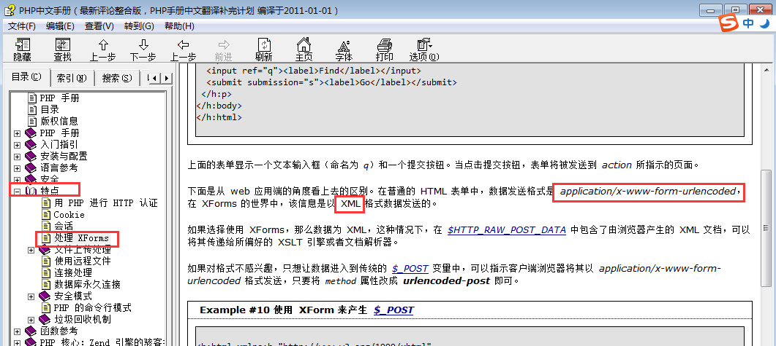

ajax进行post请求：
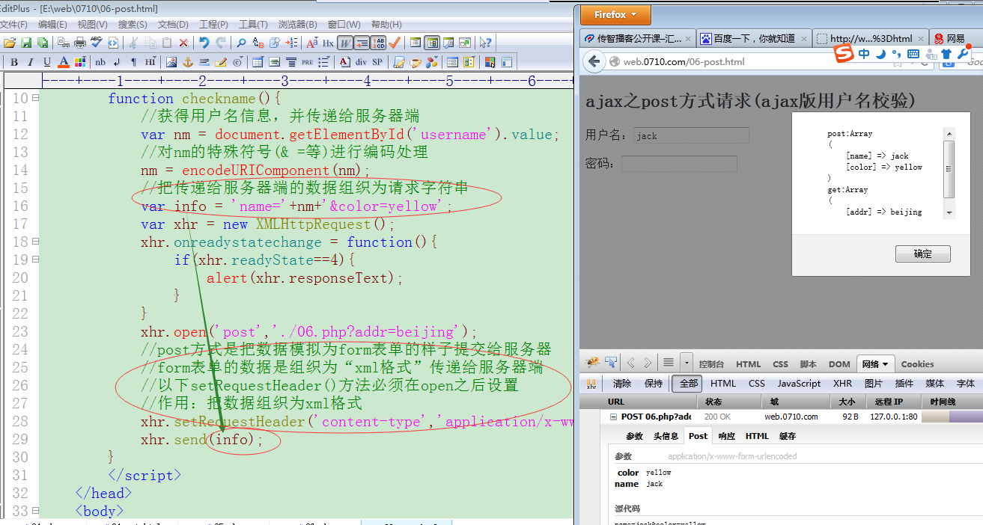

服务器端处理：
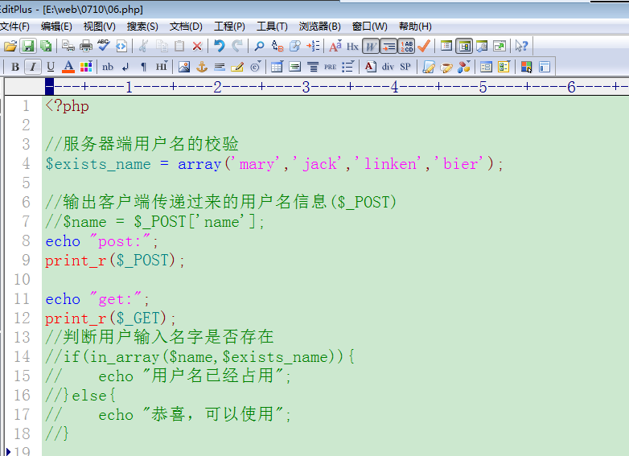

总结：
- ajax对象创建
var xhr = new XMLHttpRequest();
var xhr = new ActiveXObject(‘Msxml2.XMLHTTP.6.0’);
- ajax对象成员
  - 属性：responseText、readyState、onreadystatechange
  - 方法：open()、send()、setRequestHeader()
- get请求和post请求

5. 同步、异步
ajax对象.open(方式get/post, url地址, [异步true]/同步false);
ajax是可以与服务器进行(异步或同步)交互的技术之一。
异步：同一个时间点允许执行进程。
多个
同步：同一个时间点只允许执行一个进程。
同步请求
异步请求

alert()
Ajax

<h2>
<h2>

异步请求效果：
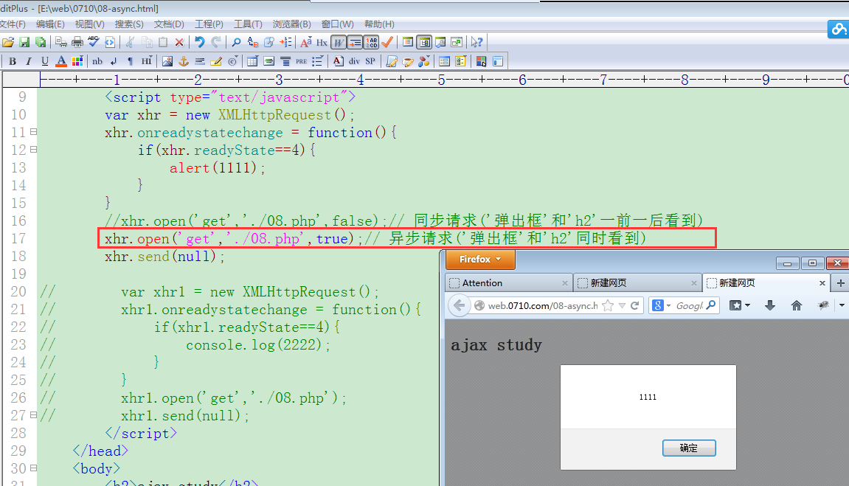
服务器端：
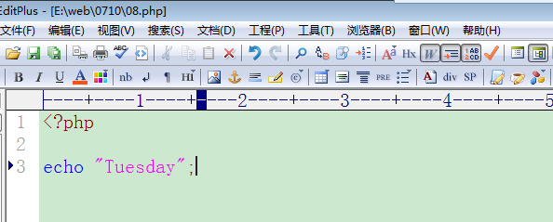

5.1 什么时候使用同步请求
ajax绝大多数情况下进行异步请求，但是有的时候也要使用“同步请求”(其不能被取代)。例如页面有两部分内容，①ajax请求内容 和 ②正常的html内容输出，如果html的输出内容包括ajax请求的内容，就需要使得ajax请求完成了再进行html内容的输出，这样就要设置两者一前一后调用(而非同时调用)，既要进行同步请求。

三. ajax无刷新分页效果

1. 无刷新分页的必要性
头部商品介绍(15M)

左侧商品介绍（10M）
(右侧)商品评论区域（2M）
ajax局部区域刷新，实现分页效果

底部商品介绍(8M)

如果我们通过“传统方式”实现上图的商品评论分页效果，每次分页的时候就会使得头部、左侧、底部等已经显示的信息重新从服务器获得出来，这样对带宽、服务器资源、用户等待时间都有额外的损耗。如果使用ajax无刷新分页，每次就只从服务器获得“商品评论区域”信息即可，对各方面资源的使用就有相应节省。因此ajax无刷新分页效果有其存在必要性。

2. 具体实现
商品总记录条数、每页显示多少条
mysql数据库关键字limit。
limit 偏移量，长度。
偏移量：(当前页码-1)*每页显示条数。
limit 0,7
limit 7,7
limit 14,7

ajax无刷新分页是对传统分页效果的封装：
http://网址/data.php?page=1
http://网址/data.php?page=2
http://网址/data.php?page=3
http://网址/data.php?page=4
ajax对象.open(‘get’,’./data.php?page=3’);
以上是ajax通过无刷新方式获得第3页数据

2.1制作传统分页效果
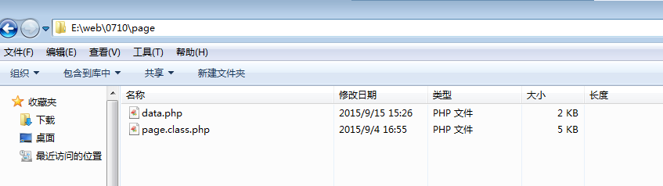
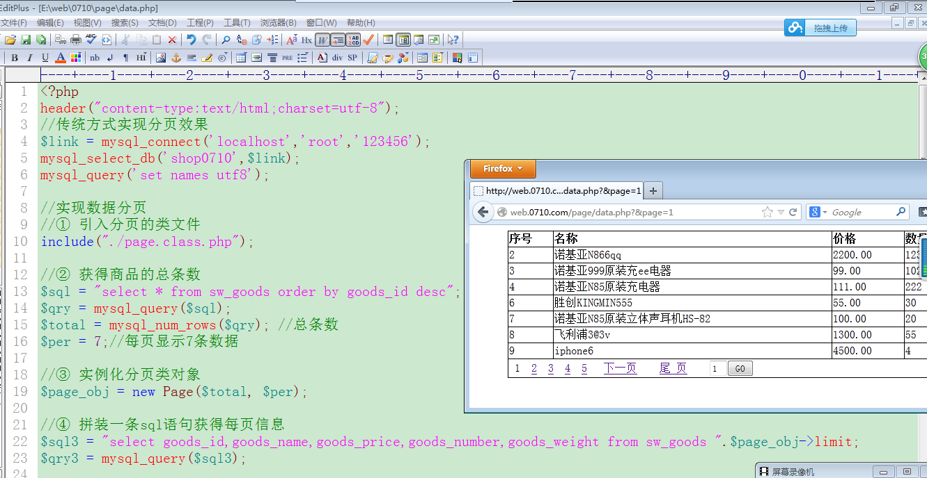
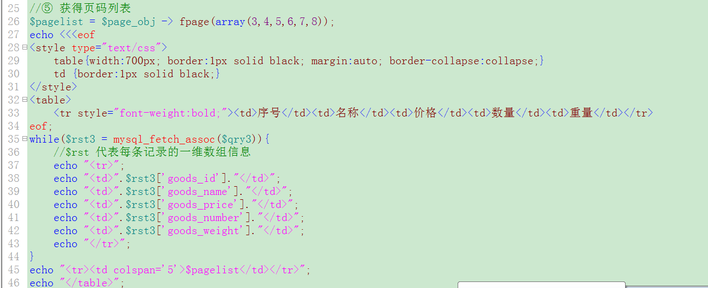

2.2制作ajax无刷新分页效果
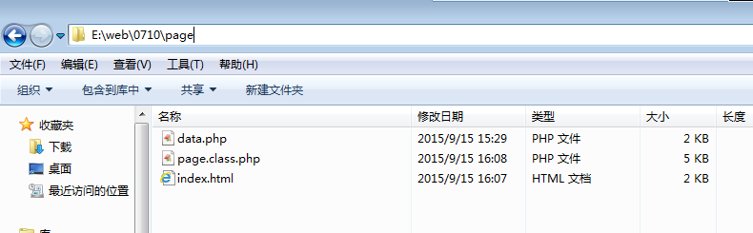
页面加载完毕通过ajax无刷新方式获得第1页信息：
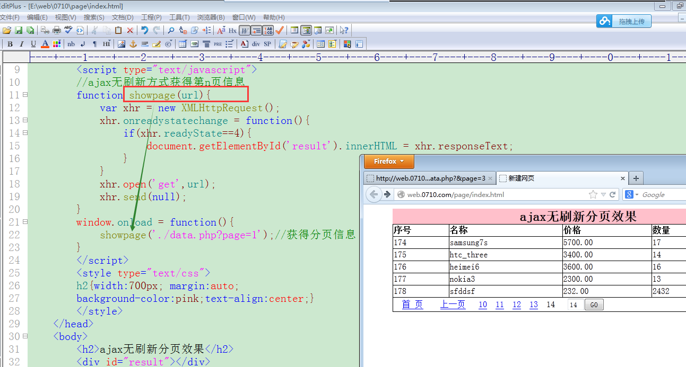

在page.class.php里边把超链接的地方都改为ajax函数的调用：
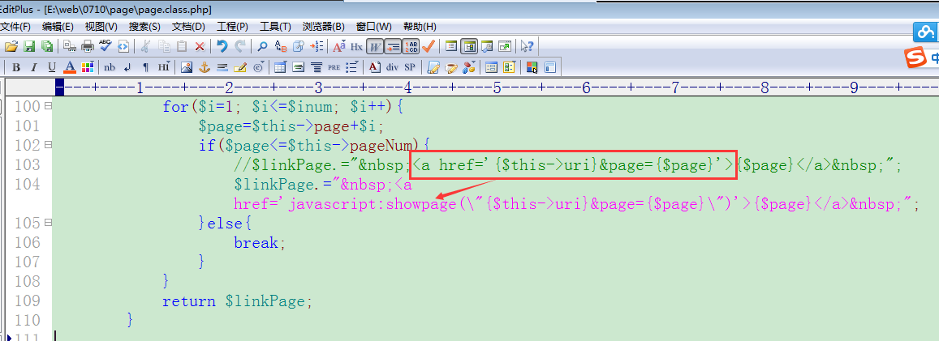

四. ajax对xml信息的接收和处理
php可以接收处理xml信息
javascript也可以接收处理xml信息
开发微信接口，微信里边大部分数据都是通过xml形式给组织起来的
这样就有需求，php的网站要和微信进行数据交换
静态网站(html/css/javascript)也要这微信进行数据交换

客户端(javascript+dom)<-----------ajax<-------------服务器端的xml信息

ajax负责请求xml和接收xml信息，dom负责处理xml信息
dom：
php里边，dom是php与xml(html)之间的沟通桥梁
javascript里边，dom是javascript与html(xml)之间沟通桥梁
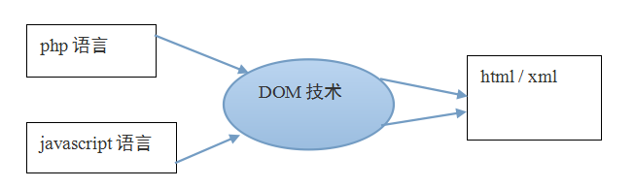

xml需要从服务器端返回到客户端被javascript处理
ajax：负责请求xml回来
DOM(javascript)：负责处理xml信息

掌握ajax+javascript对xml的接收处理技术,可以方便我们后期实现静态网站(html+css+javascript)对各个xml接口数据的处理。

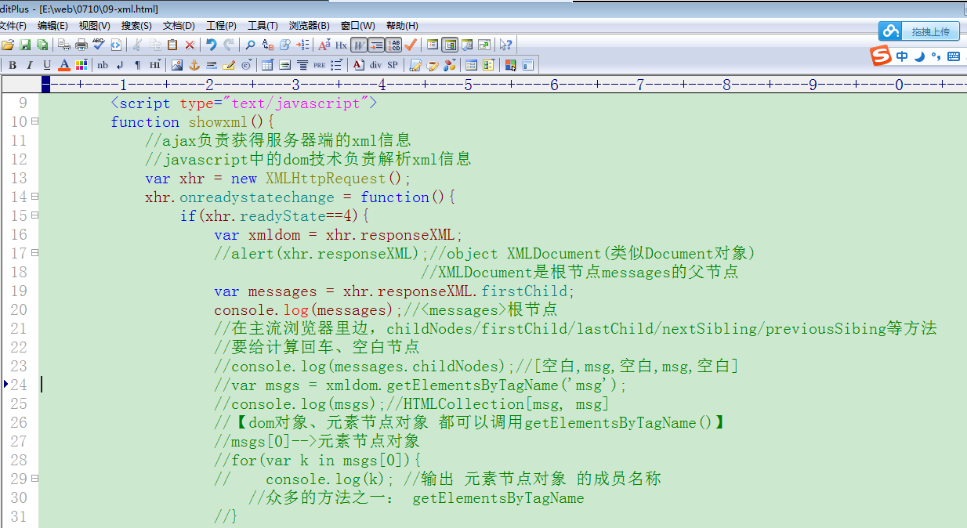
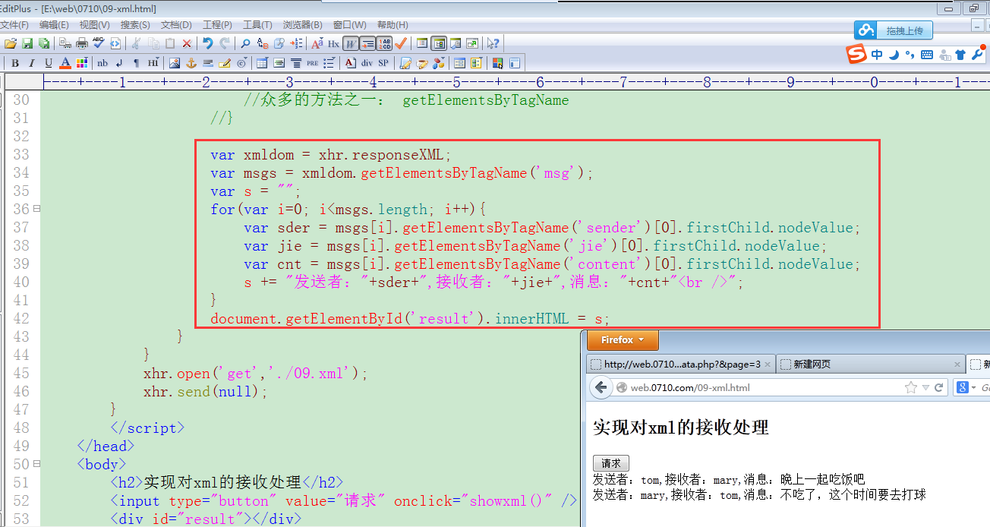
xml内容：
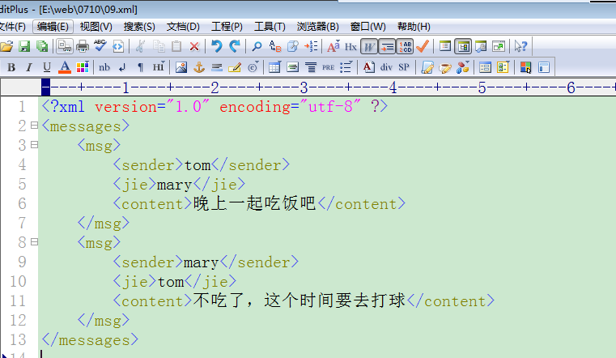

五. ajax对缓存的处理
缓存：
浏览器的一次请求需要从服务器获得许多 css、img、js 等相关的文件，如果每次请求都把相关的资源文件加载一次，对 带宽、服务器资源、用户等待时间 都有严重的损耗，浏览器有做优化处理，其把css、img、js等文件在第一次请求成功后就在本地保留一个缓存备份，后续的每次请求就在本身获得相关的缓存资源文件及可以了，可以明显地加快用户的访问速度。
css、img、js等文件可以缓存，但是动态程序文件例如php文件不能缓存，即使缓存我们也不要其缓存效果。(IE浏览器会缓存动态程序文件)

浏览器对动态程序文件缓存的处理解决：
① 给请求的地址设置随机数[推荐]
② 给动态程序设置header头信息，禁止浏览器对其缓存
服务器端

10.php
浏览器客户端

ajax

缓存
10.php

第一次10.php请求回来后，就给其存入缓存，供后续请求使用。

以下提示304(not modified)说明请求的是本地缓存文件：
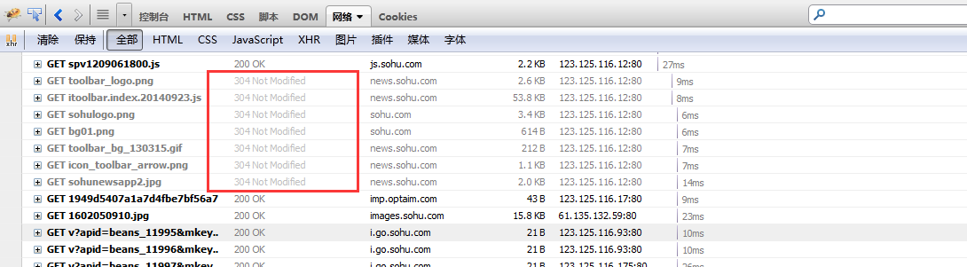

设置随机数，避免出现缓存效果：
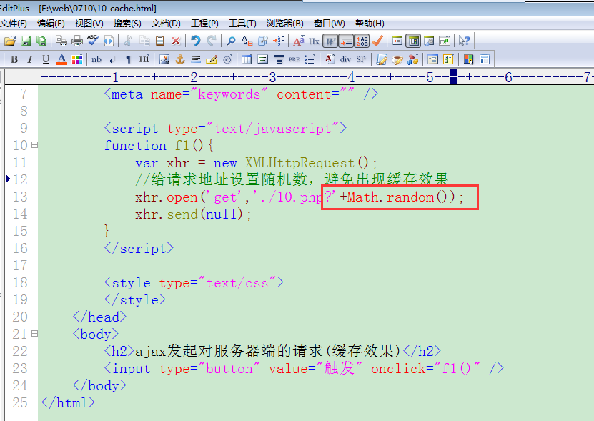
禁止浏览器缓存当前动态页面：
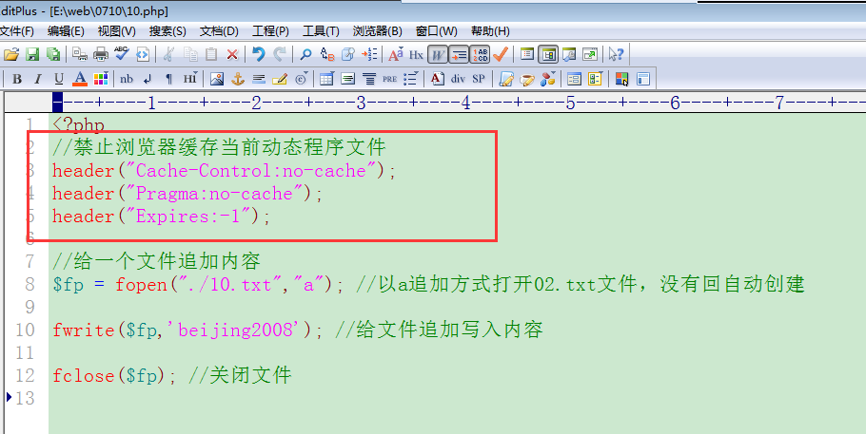

thinkphp框架使用ajax
ajax方式用户名校验：
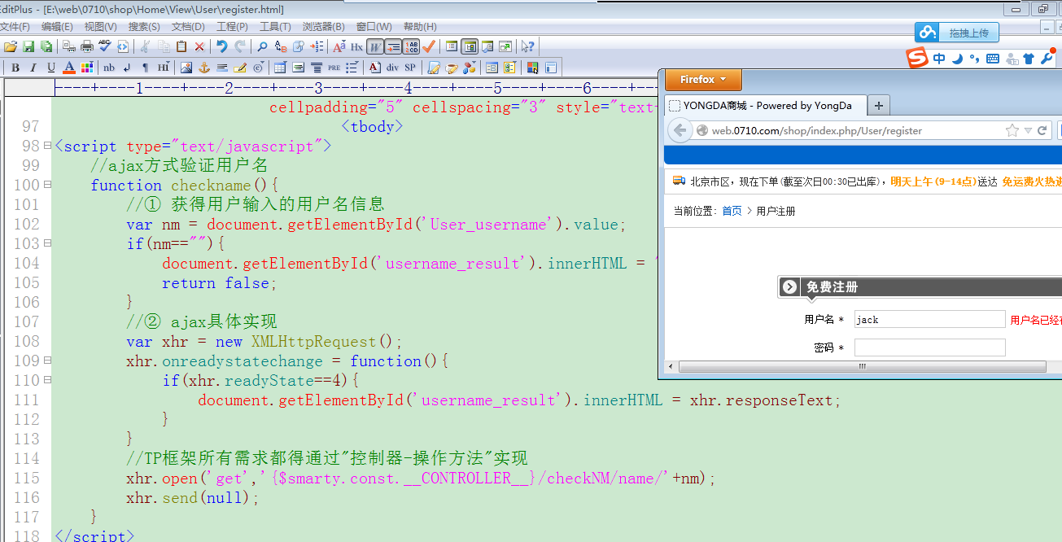
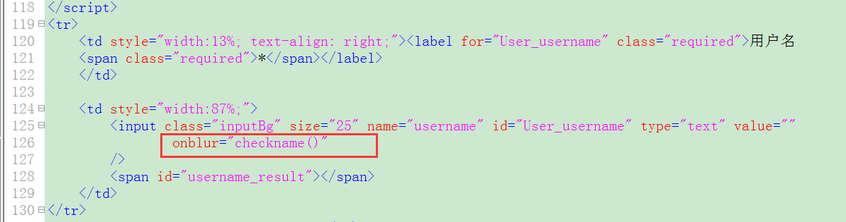
控制器操作方法用户名校验逻辑：
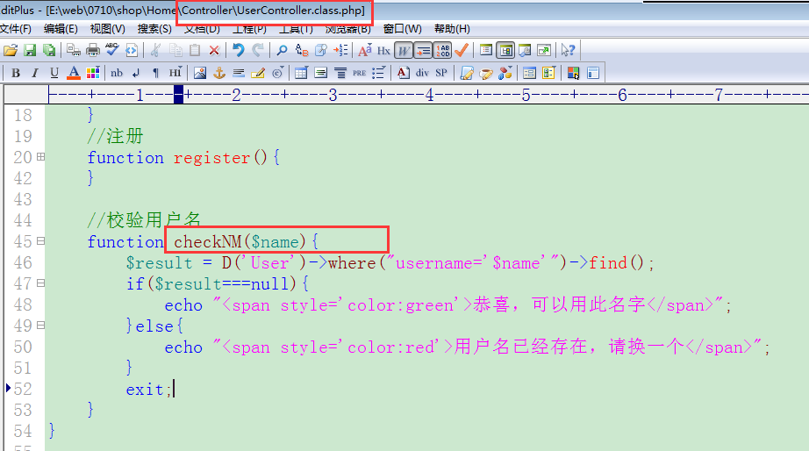

总结：
- 同步、异步
ajax对象.open(请求方式，地址，[true异步]/false同步)
- ajax无刷新分页效果实现
① 实现传统分页效果
② ajax对传统分页效果实现封装
ajax对象.open(get, ‘./data.php?page=n’);
- ajax对xml信息的接收和处理
responseXML: 以xmldocument文档对象形式返回xml信息
document文档对象/元素对象. getElementsByTagName();
- 缓存处理
① 给请求地址设置随机数[推荐]
② 给动态页面设置header头，禁止浏览器缓存
- tp框架对ajax使用

作业：
- 练习ajax用户名校验
- 练习ajax无刷新分页效果

